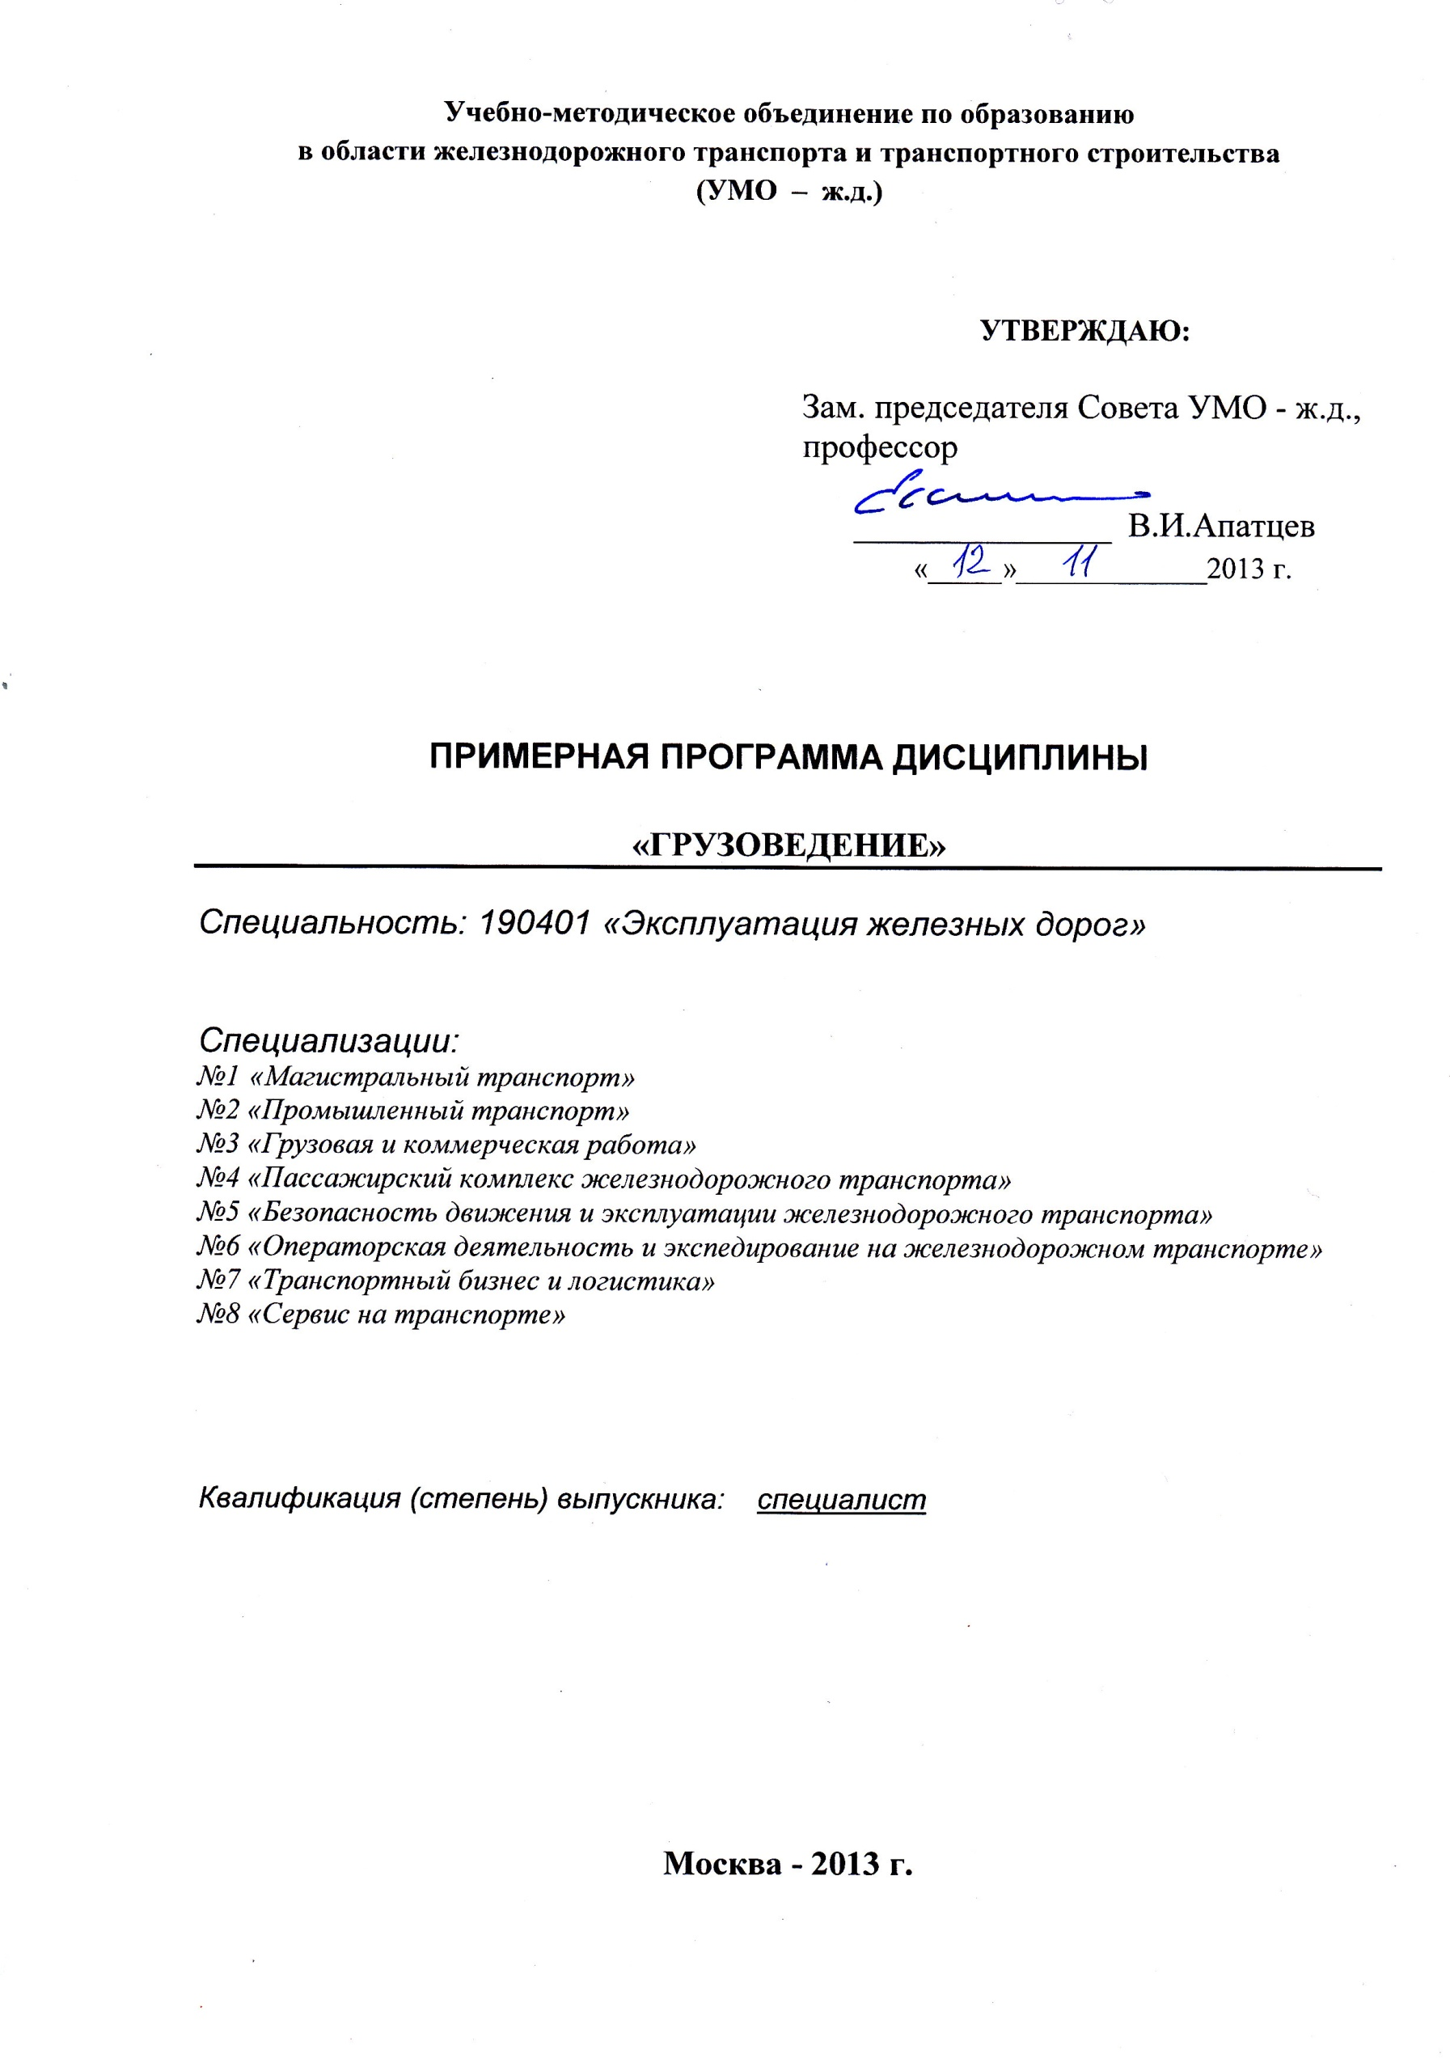
Разработчики:
МГУПС (МИИТ), кафедра «Логистические транспортные системы и технологии» , к.т.н., проф. Н.Е. Лысенко.

Эксперты:
ОАО «Российские железные дороги», ЦД
Заместитель начальника Управления коммерческой работы
в сфере грузовых перевозок Центральной дирекции управления движением - филиала ОАО "РЖД" А.П. Миненко
___________________________________________________________________________
(место работы) (занимаемая должность) (инициалы, фамилия)

1. Цели освоения учебной дисциплины.

Дисциплина "Грузоведение" имеет целью ознакомить студента с основными свойствами грузов, факторами, действующими на грузы при перевозке, перегрузке и хранении, обучить студентов принципам классификации грузов, проведению анализа полученных результатов, применению полученных знаний в профессиональной деятельности и, кроме того, она является базовой для всех курсов, использующих свойства грузов.

2. Место учебной дисциплины в структуре ООП ВПО
Учебная дисциплина «Грузоведение» относится к циклу обязательных дисциплин.
Для изучения данной дисциплины необходимы следующие знания, умения и навыки, формируемые предшествующей дисциплиной «Общий курс транспорта».
Знания, умения и владения, формируемые дисциплиной «Грузоведение», могут использоваться при выполнении курсовых работ и курсовых и дипломных проектов.

3. Требования к результатам освоения дисциплины

В результате освоения дисциплины студент должен обладать следующими профессиональными компетенциями (ПК):

№ | Код и название компетенции | Ожидаемые результаты
1 | 2 | 3
1 | ПК-3 способен приобретать новые математические и естественнонаучные знания, используя современные образовательные и информационные технологии. | знать информационные источники, используемые для определения свойств грузов, предъявляемых к перевозке, современного состояния рынка грузовых перевозок, основные нормативно-правовые документы, регламентирующие работу с грузами;  уметь пользоваться нормативной и технической литературой, другими информационными ресурсами для определения свойств и качества грузов, составления транспортных характеристик грузов;  владеть навыками изучения информационных источников и современными информационными технологиями сбора информации и анализа для работы с грузами.
2 | ПК-11 готов к использованию алгоритмов деятельности, связанных с организацией, управлением и обеспечением безопасности движения и эксплуатации железнодорожного транспорта | знать основы классификации грузов и их свойства, влияющие на безопасность движения, экологическую безопасность, безопасность деятельности обслуживающего персонала;  уметь выбирать параметры тары и упаковки, рассчитывать значения внешних и внутренних факторов, действующих на грузы, определять меры защиты персонала и окружающей среды от воздействия опасных факторов грузов;  владеть навыками решения задач алгоритмизации обеспечения безопасной работы с грузами в профессиональной деятельности.
3 | ПК-16 готов к разработке технологии грузовой и коммерческой работы, планированию и организации грузовой, маневровой и поездной работы на железнодорожной станции и полигоне железных дорог | знать номенклатуру грузов принимаемых к перевозке на железнодорожном транспорте, тару, упаковку и маркировку груза; требования к размещению и хранению грузов;  уметь рассчитывать грузопотоки (формировать их согласно характеристикам и показателям), планировать работу с грузами с учетом их свойств и особенностей;  владеть навыками решения вопросов в сфере грузовых перевозок соответствующих современным требованиям.
4 | ПК-22 готов к поиску путей повышения качества транспортно-логистического обслуживания грузовладельцев, развития инфраструктуры товарного рынка и каналов распределения | знать требования к транспортным средствам, складам и погрузо-разгрузочным механизмам при выполнении перевозок различных видов грузов;  уметь использовать транспортные характеристики грузов при составлении транспортно-технологических схем перевозок различных видов грузов;  владеть навыками решения задач в профессиональной деятельности соответствующими требованиям повышения качества транспортно-логистического обслуживания грузовладельцев
5 | ПК-34 готов к разработке и принятию схемных решений при переустройстве раздельных пунктов, проектированию основных элементов станций и узлов, их рациональному размещению, к разработке и применению методов повышения пропускной и перерабатывающей способности станции и узлов, а также их отдельных элементов. | знать свойства грузов, влияющие на параметры терминально-складской инфраструктуры и схем станций и узлов;  уметь оценивать влияние свойств перевозимых грузов на пропускную и перерабатывающую способность станций и узлов;  владеть навыками использования методологического аппарата оценки влияния транспортных характеристик грузов на параметры и пропускную и перерабатывающую способность раздельных пунктов при разработке схемных решений и расчете станций и узлов.

4. Объем дисциплины и виды учебной работы
4.1.Общая трудоемкость дисциплины составляет:
4 зачетных единицы,
144 часа.

5. Содержание дисциплины
Вид учебной работы |  | Количество часов
 |  | Всего | В семестре №4
1 |  | 2 | 3
Аудиторные занятия (всего): |  | 54 | 54
В том числе:
Лекции (Л) |  | 36 | 36
Практические (ПЗ) занятия |  | 18 | 18
Лабораторные работы (ЛР)
Контроль самостоятельной работы (КСР): |  | 9 | 9
Самостоятельная работа (всего): |  | 81 | 81
Общая трудоемкость дисциплины | Часы: | 144 | 144
 | Зач. ед.: | 4 | 4
Курсовая проект) (№ семестра) |  | - | -
Вид промежуточной аттестации |  | Зачет с оценкой | Зачет с оценкой

5.1. Содержание разделов дисциплины и виды занятий

№  п/п | семестр | Раздел учебной дисциплины | Краткое содержание раздела | Виды учебной деятельности, включая самостоятельную работу студентов и трудоёмкость (в часах)
 |  |  |  | ЛК | ЛР | ПЗ | КСР | СР | Всего
 | 4 | Раздел 1. Введение. | 1. Общие сведения о грузах. Классификация, методы определения свойств, нормативные документы. | 2 |  | 2 | 1 | 1 | 6
 |  |  | 2. Объемно-массовые характеристики и физико-химические свойства основных видов грузов. | 2 |  |  | 1 | 1 | 4
 | 4 | Раздел 2. Тарно-штучные грузы. | 3. Виды тары и упаковки. | 2 |  | 2 | 1 | 6 | 11
 |  |  | 4. Основные принципы расчёта прочности тары, выбор упаковочных материалов. Защита от коррозии. Особенности упаковки длинномерных, тяжеловесных и негабаритных грузов. | 2 |  | 4 | 1 | 4 | 11
 | 4 | Раздел 3. Навалочные и насыпные грузы. | 5. Общая характеристика. Твердые виды топлива, способы добычи, подготовка к перевозке. | 2 |  | 2 |  | 6 | 10
 |  |  | 6. Искусственные виды топлива. Основные свойства, способы получения, подготовка к перевозке. | 2 |  |  |  | 4 | 6
 |  |  | 7. Руда и рудные концентраты. Способы добычи, переработки, подготовки к перевозке. | 2 |  |  | 1 | 6 | 9
 |  |  | 8. Минерально-строительные грузы: инертные, вяжущие, штучные. Упаковка хранение, подготовка к перевозке. | 2 |  |  |  |  | 2
 |  |  | 9. Предупреждение потерь грузов от просыпания и выдувания. | 2 |  | 2 | 1 | 6 | 11
 |  |  | 10. Минеральные удобрения. Классификация. Транспортная характеристика. | 2 |  |  | 1 | 6 | 9
 | 4 | Раздел 4. Отдельные виды грузов. | 11. Металлоизделия и металлолом. Основные характеристики; коррозия и меры предупреждения. | 2 |  |  |  | 6 | 8
 |  |  | 12. Лес круглый и лесоматериалы. Виды, условия перевозки. | 2 |  |  | 1 | 8 | 11
 |  |  | 13. Зерновые, зернобобовые и другие культуры сельского хозяйства (волокнистые, прядильные). | 2 |  |  |  | 4 | 6
 | 4 | Раздел 5. Наливные грузы. | 14 Нефть и нефтепродукты. Классификация, способы хранения. | 2 |  | 2 |  | 4 | 8
 |  |  | 15. Наливные химические; Пищевые продукты. | 2 |  |  |  | 6 | 8
 |  | Раздел 6. Особые виды грузов. | 16. Скоропортящиеся и подкарантинные грузы. | 2 |  |  |  |  | 2
 |  |  | 17. Опасные грузы. Общая характеристика, особенности перевозки. | 2 |  | 2 | 1 | 7 | 12
 |  | Раздел 7. Прогрессивные способы подготовки к перевозке грузов. | 18. Прогрессивные способы подготовки к перевозке грузов. Хранение. | 2 |  | 2 |  | 6 | 10

5.2. Образовательные технологии

Проведение лекций-информаций, лекций – презетаций, деловых игр на практических занятиях.

6. Лабораторный практикум не предусмотрен.

7.Темы практических занятий

№ п/п | № раздела | Темы практических занятий
1 | 1 | Знакомство с основными документами, регламентирующими работу с грузами. Правила перевозок грузов, Технические условия размещения и крепления грузов в вагонах и контейнерах, Прейскурант 10-01.
2 | 2 | Формирование и крепление пакета из тарно-штучных грузов на стандартных поддонах.
3 | 2 | Разработка схемы размещения и крепления непакетированного груза в контейнере.
4 | 2 | Определение зоны и степени негабаритных заданных грузов
5 | 3 | Расчет потерь насыпных грузов от выдувания и просыпания.
6 | 3 | Расчет продолжительности разогрева смерзшегося груза.
7 | 5 | Расчет оптимальной температуры налива светлых нефтепродуктов. Расчет количества пара для разогрева вязких нефтепродуктов.
8 | 6 | Определение основных параметров транспортной характеристики опасных грузов
9 |  | Зачет по практическим работам и защита реферата.

8. Примерная тематика курсовых проектов (работ)
Не предусмотрены

Тематика рефератов и методические указания по их выполнению

В начале учебного семестра студентам предоставляется право самим выбрать груз для реферата из перечня грузов, приведённых в Гармонизированной номенклатуре грузов (Книги 1 и 2).
Для большей наглядности требуются презентации к рефератам (примерно 10 слайдов).
Рефераты защищаются на практических занятиях в течение семестра. На защиту в среднем отводится 10-15 минут.

8. Учебно-методическое и информационное обеспечение учебной дисциплины

а) Основная литература
№ | Наименование | Автор | Год и место издания | Используется при изучении разделов | Семестр
 | Грузоведение. | Лысенко Н.Е., Демянкова Т.В., Каширцева Т.И. | М., Маршрут, 2012г. | 1-7 | 4
 | Правила перевозок грузов железнодорожным транспортом. | Сборник – книга 1. | М.2003 | 1-7 | 4
 | Грузоведение. | Демянкова Т.В | М.: МИИТ, 2003. | 1-7 | 4
 | Перевозки грузов железнодорожным транспортом. | Савин В.И. | «Дело и Сервис», 2007г | 1-7 | 4
 | Технические условия размещения и крепления грузов в вагонах и контейнерах | Официальное издание | М.2003 | 1-7 | 4

б) Дополнительная литература
№ | Наименование | Автор | Год и место издания | Используется при изучении разделов | Семестр
 | Устав железнодорожного транспорта в Российской Федерации | ФЗ | М.: Юр.транс.2003 | 1-6 | 4
 | О железнодорожном транспорте Российской Федерации | ФЗ | М.: Юр.транс.2003 | 1-7 | 4
 | Гармонизированная номенклатура грузов | Официальное издание | ОСЖД, 2007 | 1-6 | 4
 | Тарифы на перевозки грузов и услуги инфраструктуры, выполняемые Российскими железными дорогами. Тарифное руководство №1, ч.1 (Правила применения тарифов). | Прейскурант №10-01. | М., МПС, 2003 | 1-6 | 4

10. Материально-техническое обеспечение учебной дисциплины
- Аудиовизуальные средства лабораторий кафедры «Логистические транспортные системы и технологии».
- Видеофильмы и прочие видеоматериалы.
- Электронная библиотека курса (презентации).

- Оценочные средства для текущего контроля успеваемости, промежуточной аттестации по итогам дисциплины

№п/п | № семестра | Раздел учебной дисциплины | Виды контроля  (текущий контроль, промежуточная аттестация, итоговая аттестация) | Оценочные  средства
1 | 2 | 3 | 4 | 5
 | 4 | Раздел 1  Тема 1 | Текущий контроль | Защита практической работы №1
 | 4 | Раздел 1  Тема 2 | Текущий контроль | Собеседование
 | 4 | Раздел 2  Тема 3 | Текущий контроль | Защита практической работы №2  Защита рефератов
 | 4 | Раздел 2  Тема 4 | Текущий контроль | Защита практической работы №3  Защита рефератов
 | 4 | Раздел 2  Тема 4 | Текущий контроль | Защита практической работы №4
 | 4 | Раздел 1,2  Тема 1-4 | Промежуточный контроль | Тестирование
 | 4 | Раздел 3  Тема 5 | Текущий контроль | Защита практической работы №5  Защита рефератов
 | 4 | Раздел 3  Тема 6 | Текущий контроль | Защита рефератов
 | 4 | Раздел 3  Тема 7 | Текущий контроль | Защита рефератов
 | 4 | Раздел 3  Тема 8 | Текущий контроль | Защита рефератов
 | 4 | Раздел 3  Тема 9 | Текущий контроль | Защита практической работы №6  Защита рефератов
 | 4 | Раздел 3  Тема 10 | Текущий контроль | Защита рефератов
 | 4 | Раздел 3-4  Тема 5-11 | Промежуточный контроль | Тестирование
 | 4 | Раздел 4  Тема 11 | Текущий контроль | Защита рефератов
 | 4 | Раздел 4  Тема 12 | Текущий контроль | Защита рефератов
 | 4 | Раздел 4  Тема 13 | Текущий контроль | Защита рефератов
 | 4 | Раздел 5  Тема 14 | Текущий контроль | Защита практической работы №7  Защита рефератов
 | 4 | Раздел 5  Тема 15 | Текущий контроль | Защита практической работы №7
 | 4 | Раздел 6  Тема 17 | Текущий контроль | Защита рефератов
 | 4 | Раздел 6  Тема 17 | Текущий контроль | Защита практической работы №8  Защита рефератов
 | 4 | Радел 1-7  Тема 1-18 | Итоговая аттестация. | Дифференцированный зачет

Вопросы для собеседования
Примеры вопросов:
- Транспортная характеристика груза. Транспортное состояние груза.
- Классификация грузов.
- Нормативные документы, регламентирующие работу с грузами.
- Промежуточная аттестация Тестирование 1. Семестр 4.
Примеры заданий
- Дополнить:
Совокупность конкретных качественных и количественных показателей транспортной характеристики груза называется транспортным ________________ этого груза.
- Обвести кружком номер правильного ответа:
Отношение массы жидкости к массе влажного груза это влажность
А) Относительная Б) Абсолютная
- Промежуточная аттестация Тестирование 2. Семестр 4.
Примеры заданий
- Обвести кружком номер правильного ответа:
Самыми устойчивыми к самонагреванию являются
1) бурые угли
2) каменные угли
3) антрациты

- Дополнить:
Вязкость нефтепродуктов измеряется в градусах _____________________

Вопросы к дифференцированному зачету. 4 семестр.
- Грузоведение. Основные понятия.
- Транспортная характеристика груза
- Основные документы, регламентирующие перевозки грузов по железным дорогам РФ
- Факторы, определяющие свойства и качество грузов.
- Внешние факторы, действующие на грузы
- Физические свойства грузов.
- Химические свойства грузов.
- Реакция грузов на изменение температур.
- Характеристики опасности грузов
- Объемно-массовые характеристики грузов.
- Биохимические свойства грузов.
- Упаковка и тара. Классификация.
- Упаковка и тара. Материалы.
- Упаковка и тара. Расчет прочности.
- Выбор упаковочных материалов.
- Защита грузов от коррозии.
- Особенности упаковки длинномерных грузов.
- Особенности упаковки тяжеловесных грузов.
- Особенности упаковки негабаритных грузов.
- Твердые виды топлива. Определение, классификация.
- Руды и рудные концентраты черных металлов. Основные характеристики.
- Руды и рудные концентраты цветных металлов. Основные характеристики.
- Неметаллические руды. Основные характеристики.
- Минерально-строительные материалы. Основные характеристики.
- Продовольственные навалочные грузы. Основные характеристики.
- Металлоизделия и металлолом. Основные характеристики.
- Лес круглый и лесоматериалы. Основные характеристики.
- Зерно и продукты его переработки. Основные характеристики.
- Нефть и нефтепродукты. Основные характеристики.
- Минеральные удобрения. Основные характеристики.
- Смерзающиеся грузы.
- Профилактические меры против смерзаемости некоторых грузов.
- Наливные химические грузы. Основные характеристики.
- Пищевые наливные продукты. Основные характеристики.
- Опасные грузы. Классификация. Основные характеристики.
- Особенности перевозок отдельных категорий опасных грузов
- Скоропортящиеся грузы. Основные характеристики.
- Потери грузов при перевозке.
- Мероприятия и методы снижения потерь грузов при перевозках.
- Прогрессивные способы подготовки к перевозке грузов

